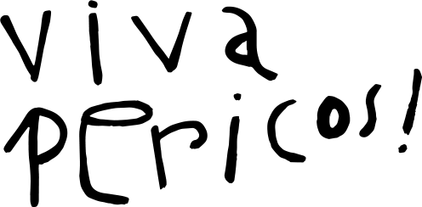

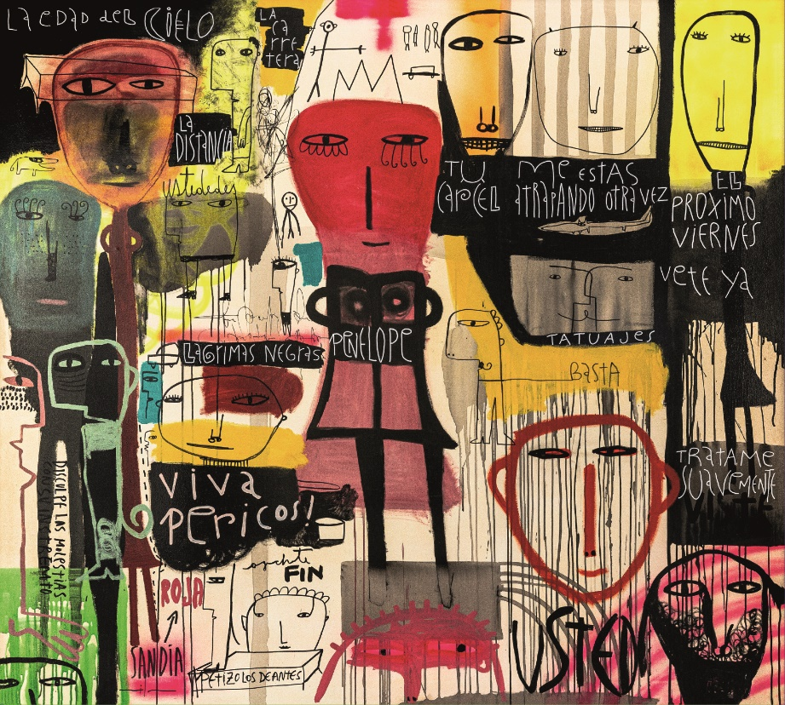

Nuevo álbum de estudio de Los Pericos
Disponible desde el 27 de mayo

Luego del primer single “El próximo viernes”, Los Pericos sorprendieron con una versión del clásico de Roberto Carlos “La distancia”.
El video fue la continuación, en su estética y en cuanto a la historia, del anterior, “El próximo viernes”, con la bella Dolores Barreiro como protagonista.
De esta manera Los Pericos fueron mostrando por donde venía su nuevo trabajo Viva Pericos!.

El proyecto original tenía como base interpretar clásicos del repertorio musical de habla hispana. Con este punto de partida, Los Pericos armaron una selección de aquellas canciones latinas que marcaron la historia en toda la región, a los cuales le darán una impronta marcada por el clásico sonido “PERICOS”, que ya es marca registrada.
Esta selección no fue fácil. Tuvieron que ponerse de acuerdo y elegir 11 canciones entre un repertorio de más de quinientas.

Además de los dos singles que ya salieron, hay temas muy conocidos de Miguel Matamorros, Marco Antonio Solís, Los Rodríguez, Jorge Drexler, Julio Iglesias, Robi Draco Rosa, y Daniel Melero.

Cuentan con invitados de lujo como Rubén Albarrán (Café Tacvba), Carlos Vives, Emiliano Brancciari (NTVG) y La Delio Valdéz.

El arte de tapa lo realizó el artista plástico Milo Lockett.

¡A disfrutar de este nuevo viaje, que los llevará a recorrer aquellas canciones que marcaron la historia de la música de habla hispana, reversionadas con el clásico sonido Pericos!

- La distancia (Erasmo Carlos – Roberto Carlos)
- Lágrimas negras (Miguel Matamorros)
- Tu cárcel (Marco Antonio Solís)
- Me estás atrapando otra vez (Julián Infante – Ariel Rot)
- La edad del cielo (Jorge Drexler)
- Vete ya (Raúl Enrique Mora)
- El próximo viernes (Isidro Chávez Espinosa)
- La carretera (Roberto Livi – Rafael Ferro)
- Penélope (Robi Draco Rosa)
10-Tatuajes (José Manuel Figueroa)
11-Trátame suavemente (Daniel Melero)

viva pericos! fue grabado en Robledo Sound Machine y Chapasom, Bs. As. / Producción artística: LOS PERICOS
Ingeniero de grabación, edición y mezcla: Diego Blanco Mastering: Daniel Ovié

Próximos Shows:
USA
9/6 Music Box, San Diego
10/6 Treehouse Rooftop, Los Angeles
11/6 Cornerstone, Berkeley
12/6 Stampede, Denver
14/6 Sony Hall, New York
16/6 Howard Theater, Washington
17/6 La Scala , Miami
18/6 Avalon Event Center, Tampa
19/6 Joes on Weed, Chicago,
México
23/6 Pepsi Center WTC, CDMX
24/6 Polyforum Chiapas, Tuxtla Gutiérrez
26/6 Guanamor Teatro Estudio, Guadalajara
España
06/7 Sala La Rivera, Madrid
07/7 Sala Razzmatazz, BCN
08/7 Sala The One, Alicante
09/7 Sala La República, Valencia
10/7 Sala París, Málaga
Costa Rica
16/7 Jacó
Chile
5/8 Teatro Coliseo, Santiago de Chile

Seguí a Los Pericos:
www.pericos.com
TW @pericosreggae
INSTAGRAM @los_pericos
FACEBOOK FB/Lospericos
vevo/LosPericosVEVO

Youtube: pericoswebtv

